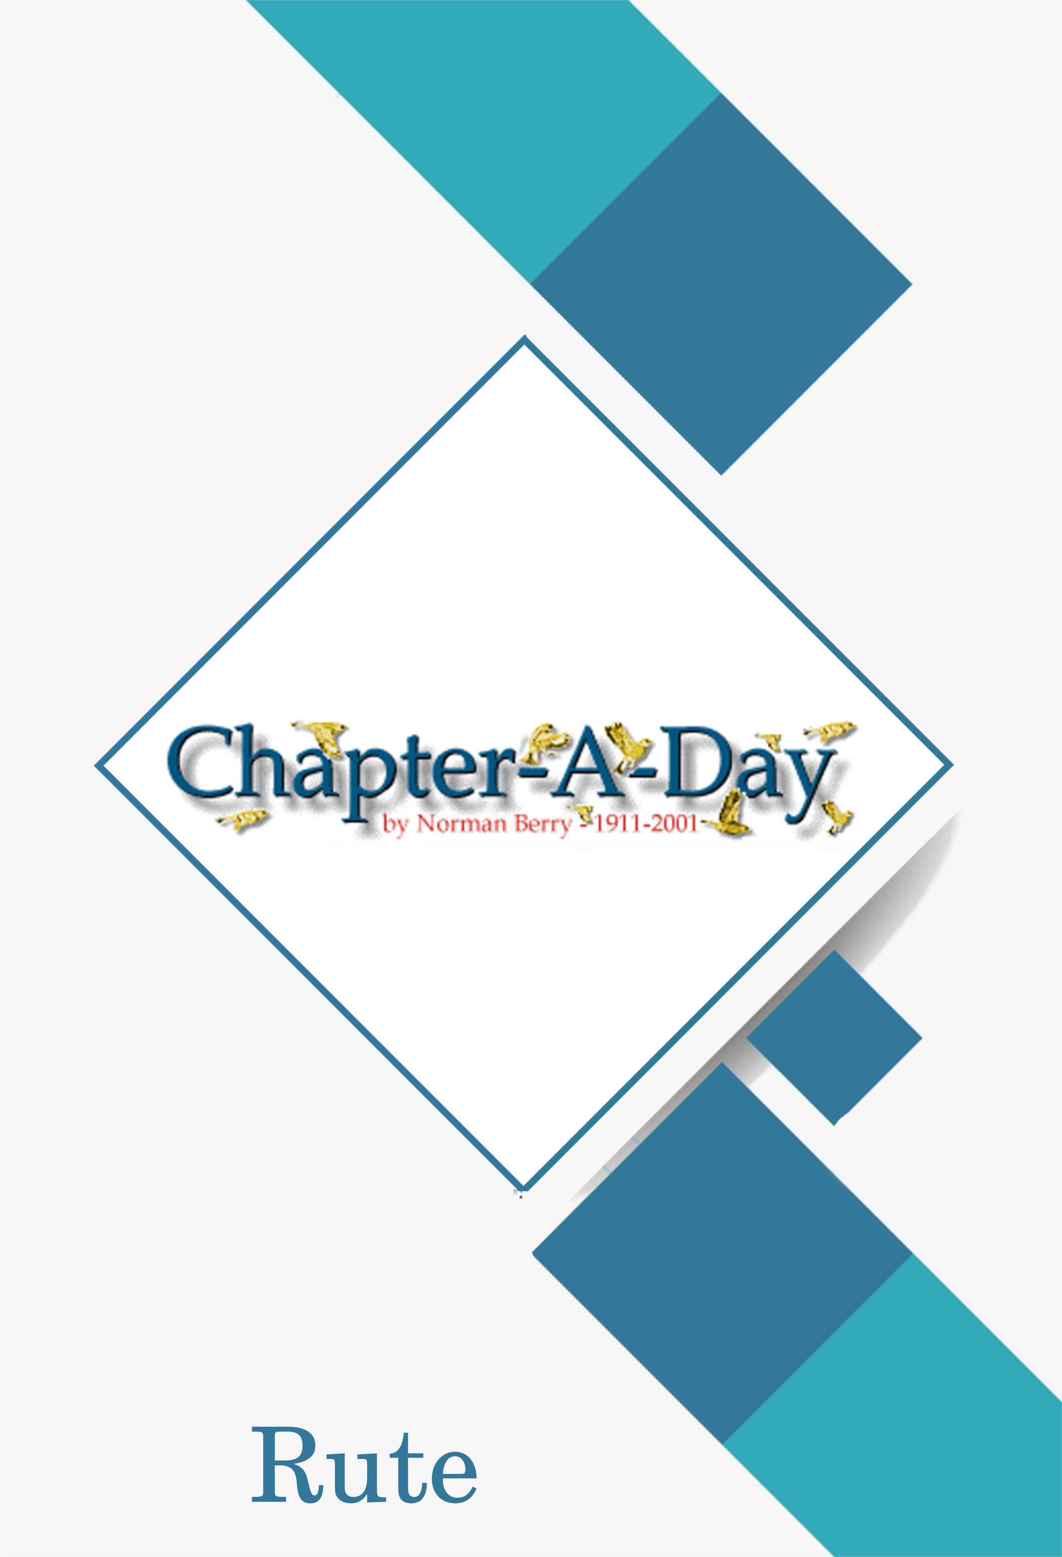
Título: CHAPTER A DAY (RUTE)
Autor: NORMAN BERRY
Literaturas em formato digital:
www.acervodigitalcristao.com.br
Literaturas em formato Impresso:
www.verdadesvivas.com.br
Evangelho em 03 Minutos:
www.3minutos.net
O que respondi:
www.respondi.com.br
Sumário
#427 4
RUTE 1, vers. 1-5 4
#428 5
RUTE 1, Vers. 6-22 5
#429 6
RUTE 2 6
#430 7
RUTE 3 7
#431 7
RUTE 4 7

#427

Na escola de Cristo, somente os humildes aprendem.

RUTE 1, vers. 1-5

Não faz muito tempo estávamos lendo o Livro de Juízes. Mencionamos que foi uma época de grandes trevas para Israel. Eles tinham acabado de entrar na terra prometida. Por não terem expulsado os povos que ali habitavam, logo acabaram se misturando com eles. Esses inimigos logo venceram os Israelitas. Em seu pensamento, procure encaixar o Livro de Rute na parte mais antiga do Livro de Juízes, pois foi nessa época que ele aconteceu. A história que vamos começar hoje é como um brilhante raio de sol que ilumina de repente um dia muito escuro e cheio de nuvens. Uma jovem mulher, uma estrangeira, age com fé, e desfruta da mais rica bênção que uma pessoa do Antigo Testamento poderia ter... tornar-se um ancestral de nosso Salvador, o Senhor Jesus!

Através do homem, o que há de pior acaba saindo do que há de melhor... a primeira adoração acabou levando ao primeiro homicídio - Gênesis 4. Mas por meio de Cristo o que há de melhor acaba saindo do que há de pior... "onde abundou o pecado, superabundou a graça" Romanos 5:20. Este livro é um lindo exemplo disso.

Rt 1:1 Um homem - um Israelita - encontra-se diante de uma decisão a ser tomada... ficar em Israel onde começou uma grave fome... ou ir a algum outro lugar. Ele poderia ter aprendido de Deuteronômio 8:7-20 que Deus estava dizendo a Seu povo que havia desobediência. Se tivesse permanecido, e obedecido a Deus, isso seria uma prova de confiança nEle. Ele desobedece e vai para Moabe. Um lugar ímpio, certamente. Ele escolheu o pior. Ele provavelmente pensou... "Devo cuidar de minha vida, minha esposa, meus dois filhos".

Rt 1:2-5 Que desastre cai sobre essa família. O pai morre primeiro. Se a esposa, Noemi, tivesse discernimento da ação de Deus ao tirar seu marido, ela teria voltado a Israel imediatamente. Mas não, ela ficou onde estava. Depois disso, seus dois filhos se casam com moças Moabitas, o que era totalmente proibido (leia Neemias 13:1). Ela não os impede. Um filho morre. Ela continua esquecida da Palavra de Deus. Outro filho morre. Finalmente ela é tocada. Ela dá ouvidos. Após dez anos, resta apenas uma pessoa de uma família que tinha quatro membros. - Gl 6:7.

#428

Se o homem mais santo que já viveu até hoje fosse nossa ocupação principal, isto só nos atrapalharia, e de nada iria nos ajudar. O próprio CRISTO é nosso grande Exemplo.

RUTE 1, Vers. 6-22

Rt 1:6 Noemi (seu nome significa "conforto") decide voltar à terra de Israel.

Rt 1:7 Ela e suas duas noras (três viúvas) começam a voltar... um bom começo.

Rt 1:8-9 Mas ao invés de encorajá-las a permanecerem com ela, eis o que ela diz! Isso demonstra que Noemi continuava pensando que não havia problema em permanecer naquela terra ímpia. (Um crente descuidado não enxerga qualquer mal em ficar apegado às coisas do mundo. Os crentes perdem seu discernimento quando perdem a comunhão diária com o Senhor).

Rt 1:11-13 Veja os argumentos que ela usa!

Rt 1:14 Um momento de decisão para duas jovens. (Você está em uma situação semelhante? Siga a decisão de Rute!) Orfa desaparece para sempre no esquecimento.

Rt 1:15-17 Que contraste.

Rt 1:18 (Estamos perseverando? Veja Atos 2:42).

Rt 1:19-22 A vida de desobediência de Noemi alterou sua aparência de tal maneira que as pessoas dificilmente a reconhecem. (Temos uma responsabilidade maior que Noemi tinha de obedecermos, por temos o Espírito Santo habitando em nós - 1 Co 6:20). Portanto, podemos dizer que, para o crente, a mensagem do capítulo 1 é "decidir seguir a Cristo".

#429

Uma séria heresia é aquela que embora pareça defender a verdade, cria um partido em torno de si. Tito 3:10. Mas o Espírito Santo procura unir todos os crentes, e edificar a casa de Deus.

RUTE 2

Nós crentes poderíamos dizer que o significado deste capítulo é "Encontrando-se com Cristo".

Rt 2:1 Somos imediatamente apresentados a um homem... Boaz. Seu nome significa "força". Ele é uma figura de Cristo. Ele é rico, e também é parente do marido morto de Noemi. Boaz não saiu perdendo por ter permanecido em Israel durante o tempo de fome. Nosso bendito Senhor Se fez Homem para poder ser um de nós... um Parente... nosso Redentor - Fp 2:7.

Rt 2:2-17 Uma figura de nós (Rute) sendo encontrados pelo Senhor Jesus (Boaz).

Rt 2:8 Mas quando ele encontra Rute, a primeira coisa que lhe diz é que não vá a outro campo. (O Senhor Jesus avisa a nós, crentes, que não nos misturemos com o mundo. Quando estamos perto dEle, somos protegidos, felizes e abençoados).

Rt 2:14 Ela ENTRA na presença de Boaz para ter comunhão. Ela SAI para o serviço.

Rt 2:17 Ela obedece e obtém uma boa colheita (cerca de 10 dias de comida para uma pessoa).

Rt 2:18 O amor sempre dá.

Rt 2:19-23 A obediência à Palavra de Deus produz bênção, unidade e gozo.

#430

Os Coríntios se esqueceram de tudo o que dizia respeito à carne, ficando tão ocupados com o poder do Espírito.

RUTE 3

A chave para este capítulo é "descanso", portanto, uma figura para nós do descanso que encontramos em Cristo.

Rt 3:1-15 A obediência e submissão são duas grandes colunas das quais depende o descanso. Rute mostra ambas as coisas neste capítulo. Não há nenhuma idéia de imoralidade aqui. Boaz e todos os outros na cidade sabiam que Rute era uma mulher virtuosa. Ele quer uma mulher de valor para ter como esposa. (Nas Escrituras aprendemos que os crentes devem ser a noiva de Cristo. Ef 5:25-32) Devemos nos manter imaculados deste mundo e puros para Ele).

Rt 3:16-18 Aplique isto a você como crente.

#431

Quando a verdade é apresentada, a menos que a vontade se submeta a ela, o resultado é ira.

RUTE 4

Rt 4:1-12 Boaz era sem dúvida alguma um homem correto. De acordo com as Escrituras (Lv 25:25-28) ele sabia que o parente mais próximo do finado marido de Rute tinha a responsabilidade de comprar de volta (redimir) a terra que antes lhe pertencia. Assim, Boaz encontra-se com sua parente mais próxima na cidade. Rute é uma figura de Israel, que entrará em grande bênção no futuro milênio. Todavia, podemos vê-la também como uma figura de um pecador perdido. O parente mais próximo pode ser uma figura da "lei", que não podia redimir. Mas a lei precisava ter sua chance, o que ocorreu, embora jamais pudesse resolver o problema. Só Cristo pode nos redimir do pecado. Boaz pode tomar Rute por esposa.

Rt 4:13-22 Mais tarde nasce um filho. Ele torna-se o ancestral do grande Rei Davi. Mas de Mateus capítulo 1, podemos traçar esta linhagem até um que é maior que Davi, e desta forma podemos aprender que esta história representa mais que apenas uma história de amor terrenal, pois nos leva ao nascimento do Filho do Homem, o Senhor Jesus. A nação de Israel se regozijou em Davi, mas, nAquele que foi o maior Filho do grande Davi, todas as nações da Terra se regozijarão. (No milênio).

